Introduction
Cours ENI « Les variables complexes»
Module 4

Table des matières
Exemples « d’Algo » dans la vie de tous les jours 3
Définition et objectif de l’algorithmique 5
Buts de l’algorithmique 5
Pourquoi l’algorithmique 6

Les types de données évoluées
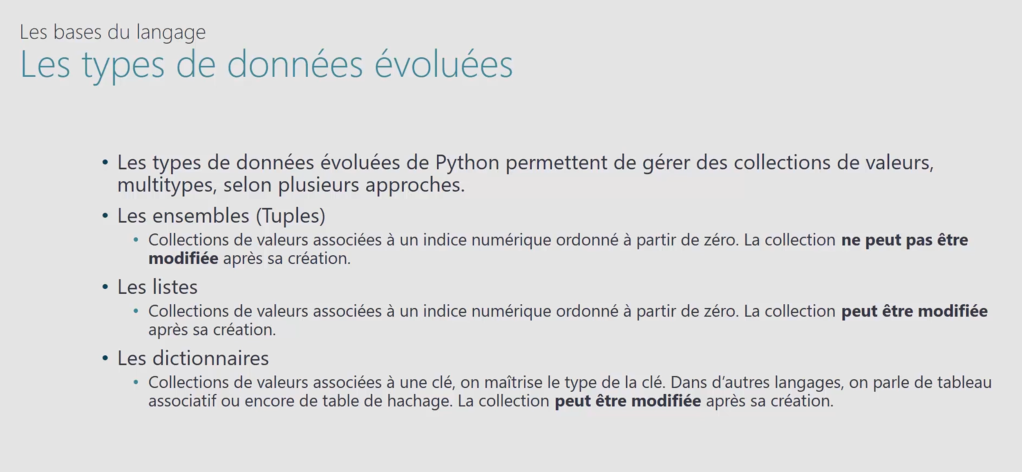

Démonstration - Le n-uplet (tuple)
Le but de cette démonstration est de présenter les listes non modifiables. Ces dernières vont nous permettre de faire référence à un ensemble d’éléments (souvent de même type), et à partir de cette liste utiliser un index pour les différencier les valeurs qu’elle héberge.
Dans le dossier nommé Démonstrations dans votre espace de travail (WorkSpace), vous allez créer un nouveau fichier Python que l’on pourrait nommer
N-uplets_tuple.py lors de son enregistrement.
Saisissez le code ci-dessous, afin de découvrir plusieurs façons d’utiliser les n-uplets :

